4.4 Определение несущей способности свай
по материалу и грунту
Для расчета и проектирования свайных фундаментов необходимо знать несущую способность одиночной сваи. Несущая способность сваи определяется из условий работы материала, из которого она изготовлена, и грунта, в который она погружена.
Расчетная нагрузка, допускаемая на сваю по материалу, из условия прочности ее ствола на сжатие определяется в соответствии с нормами проектирования железобетонных конструкций. В работе допускается определять прочность конструкций ствола сваи по графикам [8, 18]. За несущую способность сваи по материалу Р_{м} принимается значение нагрузки, которое соответствует правой концевой точке кривой прочности.
Несущая способность свай, работающих на сжимающую нагрузку, зависит от вида свай и условий их взаимодействия с грунтом, а также от особых инженерно-геологических условий (просадочность, сейсмика и т.п.). Для определения несущей способности свай по грунту существует несколько способов: расчет по формулам и таблицам, динамический, статического зондирования и по данным испытания статической нагрузкой.
Несущая способность свай-стоек по грунту определяется по формуле:
F_{d} = γ_{c} RA, (46)
где γ_{c} – коэффициент условий работы сваи в грунте, принимаемый γ_{c} =1;
A – площадь опирания на грунт сваи, м² (для свай сплошного сечения A принимается равной площади поперечного сечения свай);
R – расчетное сопротивление грунта под нижним концом сваи-стойки, принимаемое для всех видов забивных свай, опирающихся на скальные и малосжимаемые грунты, R = 20000 кПа (2000 тс/м²). Приведенное расчетное сопротивление крупнообломочных грунтов дано для случая, когда забивная свая заглубляется в несущий слой крупнообломочных грунтов не менее чем на 0,5 м. Если для забивки свай-стоек применяются молоты, не обеспечивающие указанного заглубления свай, то несущая способность таких свай должна быть проверена динамическими и статическими испытаниями.
Несущую способность висячей забивной сваи по грунту, работающей на сжимающую нагрузку, определяют как сумму сил расчетных сопротивлений грунтов основания под нижним концом сваи и на ее боковой поверхности по формуле:
F_{d} = γ_{c} (γ_{cr} RA+ u∑ γ_{cf} f_{i} h_{i}), (47)
где γ_{c} – коэффициент условий работы сваи в грунте, принимаемый γ_{c} =1;
R – расчетное сопротивление грунта под нижним концом сваи, принимаемое по приложению М (таблица М1);
A – площадь опирания сваи на грунт, м², принимаемая по площади поперечного сечения сваи брутто;
u – наружный периметр поперечного сечения сваи, м;
f_{i} – расчетное сопротивление i-го слоя грунта основания на боковой поверхности сваи, принимаемое по приложению М (таблица М2);
h_{i} – толщина i-го слоя грунта, соприкасающегося с боковой поверхностью сваи, м;
γ_{cr}, γ_{cf} – коэффициент условий работы грунта соответственно под нижним концом и на боковой поверхности сваи, учитывающие влияние способа погружения на расчетные сопротивления грунта, и принимаемые по приложению М (таблица М3).
При определении f_{i} толща грунтов под подошвой ростверка расчленяется на однородные слои толщиной h_{i} не более 2 м [10, 11].
Расчетная нагрузка Р_{d}, допускаемая на сваю по грунту, определяется по формуле
P_{d} = F_{d} / γ_{к}, (48)
где F_{d} – несущая способность сваи по грунту;
γ_{к} – коэффициент надежности, равный γ_{к} = 1,4.
Вычисленная по формулам несущая способность свай в некоторых случаях может существенно отличаться от их несущей способности в реальных условиях строительной площадки. Поэтому непосредственно на строительной площадке несущую способность свай проверяют по данным испытаний динамической нагрузкой, статическим зондированием или статической нагрузкой.
В отличие от способа испытания свай статической нагрузкой, динамический способ испытания возможен для всех погружаемых в грунт свай фундамента. Основным преимуществом динамического способа является его простота. И хотя сопротивление одиночной сваи, определяемое динамическим способом, менее точно, чем сопротивление сваи, испытываемой статической нагрузкой, зато этот способ позволяет оценивать несущую способность каждой сваи и сравнивать между собой результаты испытания всех свай.
Динамический способ испытания свай основан на связи, существующей между энергией удара свайного погружателя при забивке сваи в грунт и ее несущей способностью. Чем глубже погружается свая, забиваемая свайным молотом, тем больше сопротивление оказывает грунт ее внедрению. В результате от каждого удара получается все меньший и меньший отказ, величину которого следует определять после «отдыха» сваи [19].
В курсовой работе расчетная нагрузка Р_{d}, допускаемая на сваю по результатам динамических испытаний, может быть определена по таблицам приложения 5[7]. Ориентировочно можно считать, что расчетная нагрузка, допускаемая на сваю, сечением 30х30см, при остаточном отказе 3,5 мм будет составлять Р_{d} =60 тс, при этом масса ударной части молота принимается m =3,5 т, высота падения ударной части молота H=1 м.
Для дальнейшего проектирования за расчетную нагрузку Р_{св}, допускаемую на свай-стойку или висячую сваю, принимают наименьшую из величин по материалу или грунту.
4.5 Определение числа свай и их размещение в ростверке
Сваи в ростверке под стены размещают, исходя из предположения, что фундамент центрально нагружен и ростверк обеспечивает равномерную передачу нагрузки на все сваи, расположенные в свайном ряду. Расчет выполняют по первой группе предельных состояний. При этом для однорядного размещения свай в ростверке, первоначально удобнее определять максимально допустимое расстояние между сваями в зависимости от их несущей способности:
l_{f,св} = P_{св} / ∑N_{I}, (49)
где ∑N_{I} – сумма внешних расчетных вертикальных нагрузок, приведенных к подошве ростверка (определяется по той же методике, что и для фундамента мелкого заложения в соответствии с подразделом 3.5).
Размещение свай в ростверке осуществляется рядами или в шахматном порядке. Размещая сваи по площади ростверка, необходимо стремиться к сокращению его размеров до конструктивного минимума, соблюдая следующие конструктивные требования: расстояние между осями висячих свай должно быть в пределах 3÷6d (d – диаметр или сторона поперечного сечения сваи); минимальное расстояние между осями свай-стоек 1,5d; расстояние от края ростверка до внешней сваи при свободном ее закреплении в ростверк принимается при размещении свай: однорядном – не менее 0,2d+5 см; двух- и трехрядном – 0,3d+5 см. Под ленточными ростверками сваи рекомендуется располагать в один или два ряда.
Ориентировочное число свай в фундаменте под колонну может быть определено по формуле
n = m ∑N_{I} / P_{св}, (50)
где m – коэффициент, учитывающий работу свай при наличии момента внешних сил в уровне подошвы ростверка, и принимаемый равным 1,1.
Рекомендуется в работе использовать типовые схемы свайных кустов [8] с количеством свай в кусте не менее 4-х, расстояние между осями свай принять в первом приближении равным 3d.
В графической части курсовой работы детально прорабатывается свайный фундамент с использованием либо свай-стоек, либо висячих свай. Критерием выбора может служить наименьшая величина приведенных затрат (смотри раздел 5) или конструктивное обоснование.
4.6 Определение усилий в сваях во внецентренно нагруженном
фундаменте под колонну
Для фундаментов с вертикальными сваями расчетная нагрузка N, передаваемая на сваю, определяется по формуле:
N = N_{dI}/n ± M_{dI} y/ ∑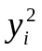≤ P_{св}, (51)
где N_{dI} – полная расчетная нагрузка на свайный фундамент;
M_{dI} – расчетный момент внешних сил относительно главной центральной оси плана свай в плоскости подошвы свайного ростверка;
n – число свай в фундаменте;
y – расстояние от главной оси плиты ростверка до оси сваи, для которой вычисляется расчетная нагрузка;
y_{i} – расстояние от главной оси плиты ростверка до оси каждой сваи.
При этом расчетная нагрузка на одну сваю не должна отклоняться от допускаемой расчетной нагрузки P_{св} более чем на 10-15 %.
Если условие проверки выполняется, то расчет несущей способности свайного фундамента считается законченным. В противном случае нужно изменить длину свай или их число в фундаменте и повторить расчет.
Если при больших величинах моментов в сваях возникают выдергивающие усилия, то производится проверка несущей способности свай на выдергивание. Выдергивающая сила не должна превышать расчетной нагрузки, допускаемой на сваю при выдергивании, т.е.
N_{выд} ≤ F_{du} / γ_{к}, (52)
где F_{du} – несущая способность висячей забивной сваи на выдергивание.
F_{du} = γ_{c} u∑ γ_{cf} f_{i} h_{i}, (53)
где u, γ_{cf} , f_{i} , h_{i} – то же, что и формуле (47);
γ_{с} – коэффициент условий работы; для свай, погружаемых в грунт на глубину менее 4 м, γ_{с} =0,6, на глубину 4 м и более γ_{с} =0,8 – для всех зданий и сооружений.
γ_{к} – коэффициент надежности, равный γ_{к} = 1,4.
При воздействии вертикальных и горизонтальных сил на сваи необходимо проверить работу свай на совместное действие этих нагрузок. Если при такой проверке оказывается, что число вертикальных свай недостаточно, добавляют нужное число свай или применяют наклонные сваи.
4.7 Проверка давления в основании свайного фундамента
При расчете свайного фундамента из висячих свай по деформациям его заменяют условным фундаментом на естественном основании. Границы условного фундамента (смотри рисунок 4.2) определяются следующим образом:
снизу – плоскостью АБ, проходящей через нижние концы свай;
с боков – вертикальными плоскостями АВ и БГ, отстоящими от наружных граней крайних рядов вертикальных свай на расстоянии h tg(φ_{II,mt}/4), но не более 2d в случаях, когда под нижними концами свай залегают пылевато-глинистые грунты с показателем текучести I_{L} > 0,6, а при наличии наклонных свай – проходящими через нижние концы этих свай;
сверху – поверхностью планировки грунта ВГ;
здесь φ_{II,mt} – осредненное расчетное значение угла внутреннего трения грунта, определяемое по формуле
φ_{II,mt} = ∑ φ_{II,i} h_{i} / ∑h_{i}, (54)
где φ_{II,i} – расчетные значения углов внутреннего трения для отдельных пройденных сваями слоев грунта толщиной h_{i};
h – глубина погружения свай в грунт;
d – диаметр или сторона поперечного сечения сваи.
При расчете внецентренно нагруженного условного фундамента по второй группе предельных состояний должны выполняться следующие

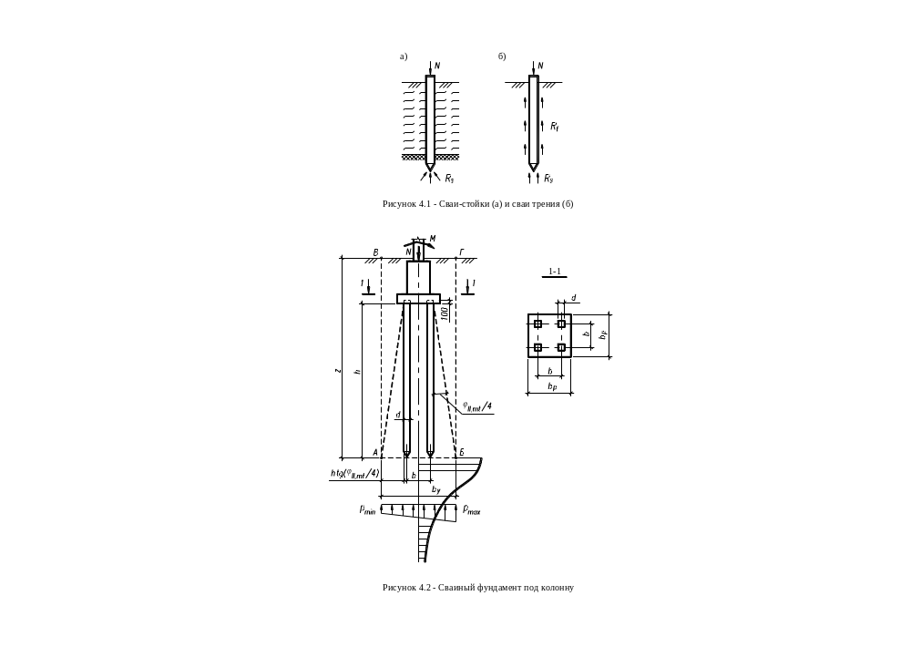
требования. Осадка фундамента не должна превышать предельных значений, а напряжения под подошвой условного фундамента ограничиваются условиями:
р_{max} ≤ 1,2R, (55)
р_{min} 0, (56)
р_{ср} ≤ R. (57)
Давление под подошвой условного фундамента определяется по формуле:
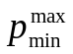 = N_{II} /А_{у} ± M_{II} / W, (58)
где N_{II} – вертикальная нагрузка в плоскости подошвы условного фундамента с учетом веса грунтового массива АБГВ с заключенными в нем ростверком и сваями;
А_{у} – площадь условного фундамента;
W – момент сопротивления условного фундамента в уровне нижних концов свай;
M_{II} – момент внешних сил относительно центра тяжести подошвы плиты ростверка;
R – расчетное сопротивление основания свайного фундамента в уровне острия свай, определяемое по формуле (15) методических указаний или по формуле (7) [1].
Ширина условного фундамента может быть найдена по формуле
b_{y} = b + 2(d/2) + 2h tg(φ_{II,mt}/4), (59)
где φ_{II,mt}, h, d – то же, что и формуле (54);
b – расстояние между осями крайних радов вертикальных свай.
4.8 Расчет осадки основания свайного фундамента
Расчет осадки свайного фундамента под колонну производится как для условного фундамента по той же методике, что и для фундамента мелкого заложения в соответствии с требованиями [1].

Приложение Б

Нормативные нагрузки на обрезах фундаментов
Фундамент | Нагрузки, ед.изм. | Номер варианта
Фундамент | Нагрузки, ед.изм. | 0 | 1 | 2 | 3 | 4 | 5 | 6 | 7 | 8 | 9
По осям А и Г | N_{0II}, кН/м | 230 | 300 | 360 | 240 | 310 | 370 | 250 | 320 | 380 | 260
По оси Б  (под колонны) | N_{0II}, кН  М_{0II}, кНм | 740  84 | 1000  125 | 1250  175 | 860  96 | 1150  140 | 1450  195 | 980  108 | 1300  155 | 1650  215 | 1120  122
По оси В | N_{0II}, кН/м | 260 | 340 | 410 | 280 | 360 | 440 | 300 | 380 | 470 | 320
Торцевые стены | N_{0II}, кН/м | 150 | 190 | 230 | 150 | 190 | 230 | 150 | 190 | 230 | 150
Поперечные стены | N_{0II}, кН/м | 90 | 120 | 150 | 90 | 120 | 150 | 90 | 120 | 150 | 90

Приложение В

Характеристики грунтов
№  слоя | Кривая  грансостава | Мощность, м | ρ_{S}, г/см³ | ρ, г/см³ | ω | ω_{L} | ω_{р} | ϕ, град | с, МПа | Е, МПа
1 | 1 | 3,5 | 2,63 | 1,70  1,90 | 0,170  0,308 | - | - | 35 | - | 50,0  50,0
2 | 2 | 4,3 | 2,65 | 1,75  1,80 | 0,362  0,401 | - | - | 30 | - | 45,0  45,0
3 | 3 | 5,1 | 2,64 | 1,80  1,92 | 0,215  0,296 | - | - | 28 | - | 39,0  39,0
4 | 4 | 3,7 | 2,66 | 1,75  1,90 | 0,213  0,317 | - | - | 26 | - | 35,0  35,0
5 | 5 | 4,6 | 2,63 | 1,85  1,98 | 0,170  0,252 | - | - | 25 | - | 32,0  32,0
6 | 6 | 5,3 | 2,64 | 1,80  1,92 | 0,215  0,317 | - | - | 24 | - | 28,0  28,0
7 | - | 3,3 | 2,70 | 1,80  1,96 | 0,180  0,285 | 0,30 | 0,27 | 26 | 0,015  0,012 | 24,0  22,0
8 | - | 4,1 | 2,68 | 1,76  1,92 | 0,199  0,308 | 0,32 | 0,28 | 24 | 0,009  0,007 | 23,0  20,0
9 | - | 4,9 | 2,67 | 1,72  1,88 | 0,222  0,336 | 0,34 | 0,29 | 22 | 0,007  0,003 | 18,0  15,0
10 | - | 3,4 | 2,76 | 1,85  1,93 | 0,268  0,323 | 0,40 | 0,22 | 12 | 0,094  0,058 | 15,0  13,0
11 | - | 4,7 | 2,75 | 1,78  1,95 | 0,192  0,306 | 0,39 | 0,18 | 7 | 0,056  0,034 | 11,0  7,5
12 | - | 4,8 | 2,77 | 1,72  1,96 | 0,144  0,304 | 0,46 | 0,24 | 8 | 0,061  0,030 | 11,0  8,5
Примечания
1. В числителе даны характеристики грунтов, расположенных выше уровня грунтовых вод, в знаменателе – характеристики грунтов, расположенных ниже уровня грунтовых вод. Глины и суглинки в твердом и полутвердом состоянии считать водоупорным слоем.
2. Кривые гранулометрического состава грунтов приведены в приложении Г.
3. Обратная засыпка пазухов котлована и подсыпка под полы производиться супесью с послойным уплотнением до ρ_{bf} = 1,6 г/см³, ϕ = 20 градусов.

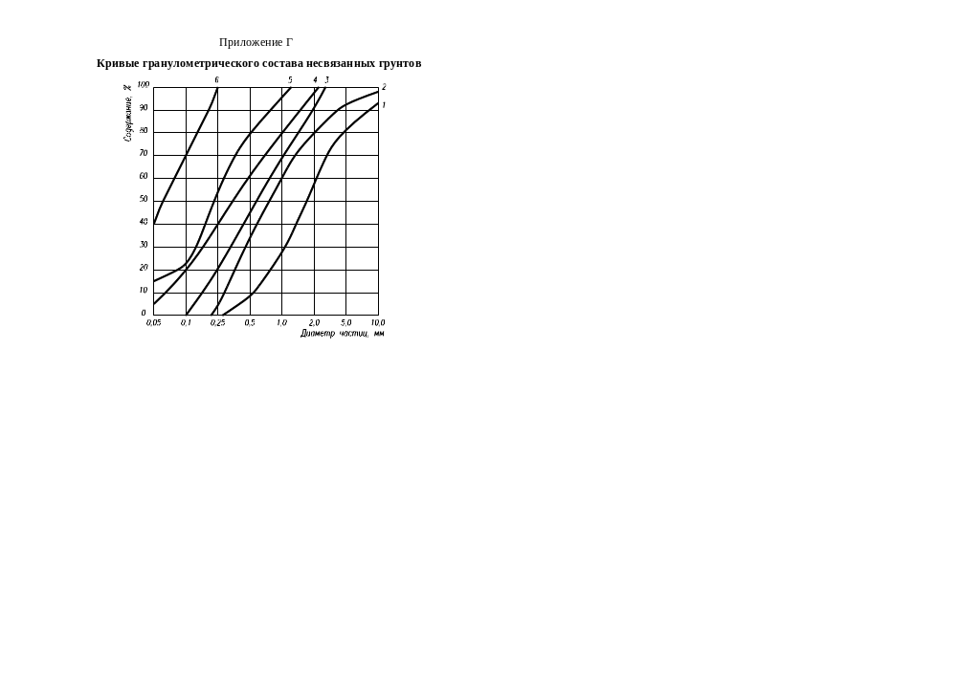

Приложение Д

Последовательность расположения слоев,

уровень подземных вод и район строительства
Первая буква  фамилии | Расположение  слоев грунта  от поверхности вглубь | Глубина расположения уровня подземных вод от поверхности d_{ω}, м | Район  строительства
А-В | 11, 6, 1 | 3,8 | Астана
Г-Е | 12, 7, 2 | 4,0 | Алматы
Ж-И | 10, 8, 3 | 4,2 | Атырау
К | 7, 6, 5 | 4,4 | Зыряновск
Л, М | 7, 3, 8 | 4,6 | Караганда
Н, О | 5, 9, 4 | 4,8 | Кокшетау
П | 8, 12, 3 | 5,0 | Павлодар
Р, С | 10, 5, 1 | 5,2 | Петропавловск
Т, У | 3, 1, 9 | 5,4 | Риддер
Ф-Ц | 6, 12, 11 | 5,6 | Усть-Каменогорск
Ч-Щ | 1, 8, 11 | 5,8 | Уральск
Э-Я | 2, 8, 5 | 6,0 | Тараз
Примечания
1. Нижним четвертым слоем является плотный галечниковый грунт.
2. Характеристики грунтов приведены в приложении В.
3. Сейсмичность района строительства не более 6 баллов.

Приложение Ж

Расчетные сопротивления R₀ грунтов

Таблица Ж.1 - Расчетные сопротивления R₀ крупнообломочных грунтов
Крупнообломочные грунты | Значение R₀ ,  кПа (кгс/см²) | Крупнообломочные грунты | Значение R₀ ,  кПа (кгс/см²)
Галечниковые (щебенистые) с заполнителем:  песчаным  пылевато-глинистым при показателе текучести:  I_{L} ≤ 0,5  0,5 < I_{L} ≤ 0,75 | 600 (6)  450 (4,5)  400 (4) | Гравийные (дресвяные) с заполнителем:  песчаным  пылевато-глинистым при показателе текучести:  I_{L} ≤ 0,5  0,5 < I_{L} ≤ 0,75 | 500 (5)  400 (4)  350 (3,5)

Таблица Ж.2 - Расчетные сопротивления R₀ песчаных грунтов
Пески | Значение R₀, кПа (кгс/см²), в зависимости от плотности сложения грунтов
Пески | плотные | средней плотности
Крупные  Средней крупности  Мелкие:  маловлажные  влажные и насыщенные водой  Пылеватые:  маловлажные  влажные  насыщенные водой | 600 (6)  500 (5)  400 (4)  300 (3)  300 (3)  200 (2)  150 (1,5) | 500 (5)  400 (4)  300 (3)  200 (2)  250 (2,5)  150 (1,5)  100 (1)

Примечание. В курсовом проекте значение R₀ для рыхлых песков принимать как для песков средней плотности

Таблица Ж.3 - Расчетные сопротивления R₀ пылевато-глинистых грунтов
Пылевато-глинистые грунты | Коэффициент пористости е | Значение R₀, кПа (кгс/см²),  при показателе текучести грунта
Пылевато-глинистые грунты | Коэффициент пористости е | I_{L} = 0 | I_{L} = 1
Супеси | 0,5  0,7 | 300 (3)  250 (2,5) | 300 (3)  200 (2)
Суглинки | 0,5  0,7  1,0 | 300 (3)  250 (2,5)  200 (2) | 250 (2,5)  180 (1,8)  100 (1)
Глины | 0,5  0,6  0,8  1,0 | 600 (6)  500 (5)  300 (3)  250 (2,5) | 400 (4)  300 (3)  200 (2)  100 (1)
Приложение К
Коэффициенты М_{t} и k_{h}

Таблица К.1 - Коэффициент М_{t} в зависимости от среднемесячной температура воздуха за зиму
Район строительства, город | Месяцы |  |  |  |  |  |  |  | Коэффициент М_{t}
Район строительства, город | I | II | III | IV | . . . | X | XI | XII | Коэффициент М_{t}
Астана | -16,8 | -16,5 | -10,1 | 3,0 | . . . | 2,6 | -7,0 | -14,0 | 64,4
Алматы | -6,5 | -5,1 | 2,0 | 10,8 | . . . | 9,5 | 0,9 | -4,5 | 16,1
Атырау | -9,6 | -8,7 | -1,5 | 9,6 | . . . | 8,2 | 0,4 | -5,6 | 25,4
Зыряновск | -22,6 | -20,8 | -11,7 | 1,9 | . . . | 2,4 | -10,8 | -19,5 | 85,4
Караганда | -14,5 | -14,2 | -7,7 | 4,6 | . . . | 3,2 | -6,3 | -12,3 | 55,0
Кокшетау | -15,8 | -15,3 | -9,2 | 3,3 | . . . | 2,8 | -6,7 | -13,4 | 60,4
Павлодар | -17,6 | -17,3 | -9,4 | 4,2 | . . . | 3,5 | -7,0 | -14,4 | 65,7
Петропавловск | -18,1 | -16,9 | -10,3 | 2,4 | . . . | 1,9 | -7,8 | -15,2 | 68,3
Риддер | -12,5 | -12,1 | -6,3 | 3,0 | . . . | 2,7 | -6,7 | -11,2 | 48,8
Усть-Каменогорск | -16,5 | -16,0 | -7,8 | 4,8 | . . . | 5,0 | -6,1 | -13,8 | 60,2
Уральск | -13,5 | -13,2 | -6,7 | 6,2 | . . . | 5,1 | -2,9 | -9,8 | 46,1
Тараз | -5,0 | -3,3 | 3,3 | 11,3 | . . . | 9,9 | 2,0 | -3,4 | 11,7

Таблица К.2 - Коэффициента k_{h}
Особенности  сооружения | Коэффициент k_{h} при расчетной среднесуточной температуре воздуха в помещении, примыкающем к наружным фундаментам, ^{о}С
Особенности  сооружения | 0 | 5 | 10 | 15 | 20 и более
Без подвала с полами, устраиваемыми:  по грунту  на лагах по грунту  по утепленному цокольному перекрытию  С подвалом или техническим подпольем | 0,9  1,0  1,0  0,8 | 0,8  0,9  1,0  0,7 | 0,7  0,8  0,9  0,6 | 0,6  0,7  0,8  0,5 | 0,5  0,6  0,7  0,4

Примечания:

1. Приведенные в таблице значения коэффициента k_{h} относятся к фундаментам, у которых расстояние от внешней грани стены до края фундамента а_{f} < 0,5 м; если а_{f} 1,5 м, значение коэффициента k_{h} повышаются на 0,1, но не более чем до значения k_{h} = 1; при промежуточном размере а_{f} значения коэффициента k_{h} определяются по интерполяции.

2. К помещениям, примыкающим к наружным фундаментам, относятся подвалы и технические подполья, а при их отсутствии - помещения первого этажа.

3. При промежуточных значениях температуры воздуха коэффициент kh принимается с округлением до ближайшего меньшего значения, указанного в таблице.

Приложение Л

Определение нагрузок N_{fII}, N_{gII}, N_{kII}, N_{qII} в формуле (19)
Фундамент | Схема действующей  нагрузки | Формулы для определения  нагрузок
по оси А;  торцевой стены в осях А-В | 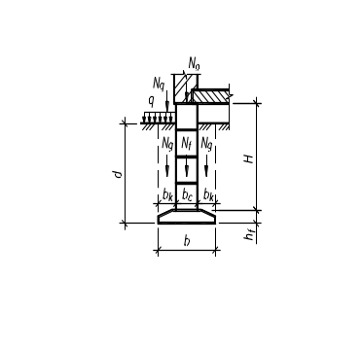 | N_{fII} = b h_{f} l γ_{m} + b_{c} H l γ_{m};  N_{gII} = 2b_{k} (d - h_{f} )l γ_{bf} ;  N_{kII} = 0;  N_{qII} = b_{k} l q,
по оси В | 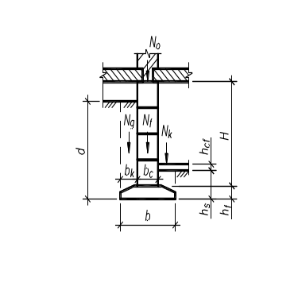 | N_{fII} = b h_{f} l γ_{m} + b_{c} H l γ_{m};  N_{gII} = b_{k} [(d - h_{f} )+(h_{s} - h_{f} )]l γ_{bf} ;  N_{kII} = b_{k} h_{cf} l γ_{cf};  N_{qII} = 0,
по оси Г;  торцевой стены в осях В-Г | 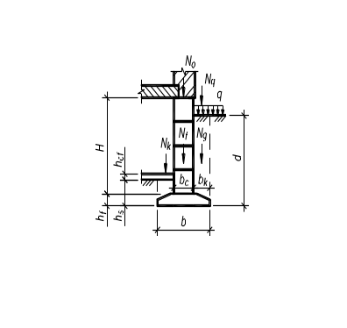 | N_{fII} = b h_{f} l γ_{m} + b_{c} H l γ_{m};  N_{gII} = b_{k} [(d - h_{f} )+(h_{s} - h_{f} )]l γ_{bf} ;  N_{kII} = b_{k} h_{cf} l γ_{cf} ;  N_{qII} = b_{k} l q,
поперечной стены | 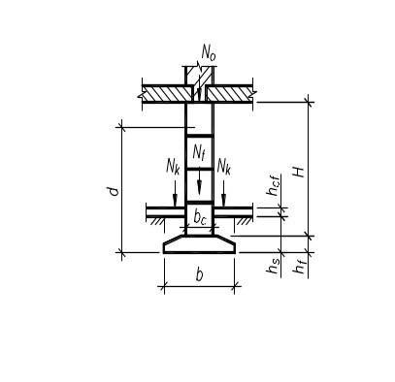 | N_{fII} = b h_{f} l γ_{m} + b_{c} H l γ_{m};  N_{gII} = 2b_{k} (h_{s} - h_{f} )l γ_{bf} ;  N_{kII} = 2b_{k} h_{cf} l γ_{cf} ;  N_{qII} = 0,
где:  b_{k} = (b - b_{c} )/ 2;  l = 1м;  h_{cf} = 0,15 м; |  | γ_{m} = 24 кН/м³;  γ_{bf} = 16 кН/м³;  γ_{cf} = 22 кН/м³;  q = 10 кН/м².

Приложение М
Данные для определения несущей способности свай

Таблица М.1 – Значения расчетных сопротивлений R
Глубина  погружения нижнего  конца сваи, м | Расчетные сопротивления под нижним концом забивных свай и свай-оболочек,  погружаемых без выемки грунта, R, кПа (тс/м²)
Глубина  погружения нижнего  конца сваи, м | песчаных грунтов средней плотности
Глубина  погружения нижнего  конца сваи, м | гравелистых | крупных | - | средней крупности | мелких | пылеватых | -
Глубина  погружения нижнего  конца сваи, м | пылевато-глинистых грунтов при показателе текучести I_{L}, равном
Глубина  погружения нижнего  конца сваи, м | 0 | 0,1 | 0,2 | 0,3 | 0,4 | 0,5 | 0,6
3 | 7500 (750) | 6600 (660)  4000 (400) | 3000 (300) | 3100 (310)  2000 (200) | 2000 (200)  1200 (120) | 1100 (110) | 600 (60)
4 | 8300 (830) | 6800 (680)  5100 (510) | 3800 (380) | 3200 (320)  2500 (250) | 2100 (210)  1600 (160) | 1250 (125) | 700 (70)
5 | 8800 (880) | 7000 (700)  6200 (620) | 4000 (400) | 3400 (340)  2800 (280) | 2200 (220)  2000 (200) | 1300 (130) | 800 (80)
7 | 9700 (970) | 7300 (730)  6900 (690) | 4300 (430) | 3700 (370)  3300 (330) | 2400 (240)  2200 (220) | 1400 (140) | 850 (85)
10 | 10500 (1050) | 7700 (770)  7300 (730) | 5000 (500) | 4000 (400)  3500 (350) | 2600 (260)  2400 (240) | 1500 (150) | 900 (90)
15 | 11700 (1170) | 8200 (820)  7500 (750) | 5600 (560) | 4400 (440)  4000 (400) | 2900 (290) | 1650 (165) | 1000 (100)
20 | 12600 (1260) | 8500 (850) | 6200 (620) | 4800 (480)  4500 (450) | 3200 (320) | 1800 (180) | 1100 (110)
25 | 13400 (1340) | 9000 (900) | 6800 (680) | 5200 (520) | 3500 (350) | 1950 (195) | 1200 (120)
30 | 14200 (1420) | 9500 (950) | 7400 (740) | 5600 (560) | 3800 (380) | 2100 (210) | 1300 (130)
35 | 15000 (1500) | 10000 (1000) | 8000 (800) | 6000 (600) | 4100 (410) | 2250 (225) | 1400 (140)
Примечания:
- Над чертой даны значения R для песчаных грунтов, под чертой - для пылевато-глинистых.
- В табл. М1 и М2 глубину погружения нижнего конца сваи и среднюю глубину расположения слоя грунта при планировке территории срезкой, подсыпкой, намывом до 3 м следует принимать от уровня природного рельефа, а при срезке, подсыпке, намыве от 3 до 10 м - от условной отметки, расположенной соответственно на 3 м выше уровня срезки или на 3 м ниже уровня подсыпки. Глубину погружения нижнего конца сваи и среднюю глубину расположения слоя грунта в водоеме следует принимать от уровня дна после общего размыва расчетным паводком, на болотах - от уровня дна болота. При проектировании путепроводов через выемки глубиной до 6 м для свай, забиваемых молотами без подмыва или устройства лидерных скважин, глубину погружения в грунт нижнего конца сваи в табл. М1 следует принимать от уровня природного рельефа в месте сооружения фундамента. Для выемок глубиной более 6 м глубину погружения свай следует принимать как для выемок глубиной 6м.
- Для промежуточных глубин погружения свай и промежуточных значений показателя текучести I_{L} пылевато-глинистых грунтов значения R и f_{i} в табл. М1 и М2 определяются интерполяцией.
- Для плотных песчаных грунтов, степень плотности которых определена по данным статического зондирования, значения R по табл. М1 для свай, погруженных без использования подмыва или лидерных скважин, следует увеличить на 100 %. При определении степени плотности грунта по данным других видов инженерных изысканий и отсутствии данных статического зондирования для плотных песков значения R по табл. М1 следует увеличить на 60 %, но не более чем до 20 000 кПа (2000 тс/м²).
- Значения расчетных сопротивлений R по табл. 1 допускается использовать при условии, если заглубление свай в неразмываемый и несрезаемый грунт составляет не менее, м:
4,0 — для мостов и гидротехнических сооружений;
3,0 — для зданий и прочих сооружений.
- Значения расчетного сопротивления R под нижним концом забивных свай сечением 0,15х0,15 м и менее, используемых в качестве фундаментов под внутренние перегородки одноэтажных производственных зданий, допускается увеличивать на 20 %.
- Для супесей при числе пластичности l_{p} ≤ 4 и коэффициенте пористости е < 0,8 расчетные сопротивления R и f_{i} следует определять как для пылеватых песков средней плотности.

Таблица М.2 – Значения расчетных сопротивлений f
Средняя глубина расположения слоя грунта, м | Расчетные сопротивления на боковой поверхности забивных свай и свай-оболочек,  f_{i}, кПа (тс/м²)
Средняя глубина расположения слоя грунта, м | песчаных грунтов средней плотности
Средняя глубина расположения слоя грунта, м | крупных и средней крупности | мелких | пылеватых | - | - | - | - | - | -
Средняя глубина расположения слоя грунта, м | пылевато-глинистых грунтов при показателе текучести I_{L}, равном
Средняя глубина расположения слоя грунта, м | 0,2 | 0,3 | 0,4 | 0,,5 | 0,6 | 0,7 | 0,8 | 0,9 | 1,0
1 | 35 (3,5) | 23 (2,3) | 15 (1,5) | 12 (1,2) | 8 (0,8) | 4 (0,4) | 4(0,4) | 3 (0,3) | 2 (0,2)
2 | 42 (4,2) | 30 (3,0) | 21 (2,1) | 17 (1,7) | 12 (1,2) | 7 (0,7) | 5 (0,5) | 4 (0,4) | 4 (0,4)
3 | 48 (4,8) | 35 (3,5) | 25 (2,5) | 20 (2,0) | 14 (1,4) | 8 (0,8) | 7 (0,7) | 6 (0,6) | 5 (0,5)
4 | 53 (5,3) | 38 (3,8) | 27 (2,7) | 22 (2,2) | 16 (1,6) | 9 (0,9) | 8 (0,8) | 7 (0,7) | 5 (0,5)
5 | 56 (5,6) | 40 (4,0) | 29 (2,9) | 24 (2,4) | 17 (1,7) | 10 (1,0) | 8 (0,8) | 7 (0,7) | 6 (0,6)
6 | 58 (5,8) | 42 (4,2) | 31 (3,1) | 25 (2,5) | 18 (1,8) | 10 (1,0) | 8 (0,8) | 7 (0,7) | 6 (0,6)
8 | 62 (6,2) | 44 (4,4) | 33 (3,3) | 26 (2,6) | 19 (1,9) | 10 (1,0) | 8 (0,8) | 7 (0,7) | 6 (0,6)
10 | 65 (6,5) | 46 (4,6) | 34 (3,4) | 27 (2,7) | 19 (1,9) | 10 (1,0) | 8 (0,8) | 7 (0,7) | 6 (0,6)
15 | 72 (7,2) | 51 (5,1) | 38 (3,8) | 28 (2,8) | 20 (2,0) | 11 (1,1) | 8 (0,8) | 7 (0,7) | 6 (0,6)
20 | 79 (7,9) | 56 (5,6) | 41 (4,1) | 30 (3,0) | 20 (2,0) | 12 (1,2) | 8 (0,8) | 7 (0,7) | 6 (0,6)
25 | 86 (8,6) | 61 (6,1) | 44 (4,4) | 32 (3,2) | 20 (2,0) | 12(1,2) | 8 (0,8) | 7 (0,7) | 6 (0,6)
30 | 93 (9,3) | 66 (6,6) | 47 (4,7) | 34 (3,4) | 21 (2,1) | 12 (1,2) | 9 (0,9) | 8 (0,8) | 7 (0,7)
35 | 100 (10,0) | 70 (7,0) | 50 (5,0) | 36 (3,6) | 22 (2,2) | 13 (1,3) | 9 (0,9) | 8 (0,8) | 7 (0,7)
Примечания:
- При определении расчетного сопротивления грунта на боковой поверхности свай f_{i} табл. М2 следует учитывать требования, изложенные в примеч. 2 и 3 к табл. М1.
- При определении по табл. М2 расчетных сопротивлений грунтов на боковой поверхности свай f_{i} пласты грунтов следует расчленять на однородные слои толщиной не более 2 м.
- Значения расчетного сопротивления плотных песчаных грунтов на боковой поверхности свай f_{i} следует увеличивать на 30% по сравнению со значениями, приведенными в табл. М2.
- Расчетные сопротивления супесей и суглинков с коэффициентом пористости е < 0,5 и глин с коэффициентом пористости е < 0,6 следует увеличивать на 15 % по сравнению со значениями, приведенными в табл. М2, при любых значениях показателя текучести.
Таблица М.3 – Значения коэффициентов условий работы грунта
Способы погружения забивных свай и свай-оболочек,  погружаемых без выемки грунта, и виды грунтов | Коэффициенты условий работы грунта при расчете несущей способности свай
 | под нижним  концом γ_{сR} | на боковой  поверхности γ_{сf}
1. Погружение сплошных и полых с закрытым нижним концом свай механическими (подвесными), паровоздушными и дизельными молотами | 1,0 | 1,0
2. Погружение забивкой и вдавливанием в предварительно пробуренные лидерные скважины с заглублением концов свай не менее 1 м ниже забоя скважины при ее диаметре:  а) равном стороне квадратной сваи  б) на 0,05 м менее стороны квадратной сваи  в) на 0,15м менее стороны квадратной или диаметра сваи круглого сечения (для опор линий электропередачи) | 1,0  1,0  1,0 | 0,5  0,6  1,0
3. Погружение с подмывом в песчаные грунты при условии добивки свай на последнем этапе погружения без применения подмыва на 1 м и более | 1,0 | 0,9
4. Вибропогружение свай-оболочек, вибропогружение и вибровдавливание свай в грунты:  а) песчаные средней плотности:  крупные и средней крупности  мелкие  пылеватые  б)пылевато-глинистые с показателем текучести I_{L} = 0,5:  супеси  суглинки  глины  в) пылевато-глинистые с показателем текучести I_{L} ≤ 0 | 1,2  1,1  1,0  0,9  0,8  0,7  1,0 | 1,0  1,0  1,0  0,9  0,9  0,9  1,0
- Погружение молотами любой конструкции полых железобетонных свай с открытым нижним концом:  а) при диаметре полости сваи 0,4 м и менее  б) то же, от 0,4 до 0,8 м | 1,0  0,7 | 1,0  1,0
6. Погружение любым способом полых свай круглого сечения с закрытым нижним концом на глубину 10 м и более с последующим устройством в нижнем конце свай камуфлетного уширения в песчаных грунтах средней плотности и в пылевато-глинистых грунтах с показателем текучести I_{L} ≤ 0,5 при диаметре уширения, равном:  а) 1,0 м независимо от указанных видов грунта  б) 1,5 м в песках и супесях  в) 1,5 м в суглинках и глинах | 0,9  0,8  0,7 | 1,0  1,0  1,0
7. Погружение вдавливанием свай:  а) в пески средней плотности крупные, средней крупности и мелкие  б) в пески пылеватые  в) в пылевато-глинистые грунты с показателем текучести I_{L} < 0,5  г) то же, I_{L} ≥ 0,5 | 1,1  1,1  1,1  1,0 | 1,0  0,8  1,0  1,0
Примечание. Коэффициенты γ_{cR} и γ_{cf} по поз. 4 табл. М3 для пылевато-глинистых грунтов с показателем текучести 0,5 > I_{L} > 0 определяются интерполяцией.
СПИСОК РЕКОМЕНДУЕМОЙ ЛИТЕРАТУРЫ
1. СНиП РК 5.01-01-2002. Основания зданий и сооружений.
2. СНиП РК 5.01-03-2002. Свайные фундаменты.
3. СНиП РК 2.04-01-2001. Строительная климатология.
4. ГОСТ 25100-95. Грунты. Классификация.
5. Пособие по проектированию оснований зданий и сооружений (к СНиП 2.02.01-83) / НИИОСП им. Н.М.Герсеванова. - М.: Стройиздат, 1986.-415 с.
6. Пособие по проектированию подпорных стен и стен подвалов (к СНиП 2.09.03-85) / М.: Стройиздат, 1984.
7. Руководство по проектированию свайных фундаментов / НИИОСП им. Н.М.Герсеванова Госстроя СССР. - М.: Стройиздат, 1980.-151 с.
8. Основания, фундаменты и подземные сооружения: Справочник проектировщика / Под общей редакцией Е. А. Сорочана и Ю. Г. Трофименкова. - М.: Стройиздат, 1985.-480 с.
9. Основания и фундаменты: Справочник / Пол общей редакцией Г. И. Швецова. - М.: Высшая школа, 1991.-383 с.
10. Берлинов М.В., Ягупов Б.А. Расчет оснований и фундаментов. -М.: Стройиздат, 2001.-272 с.
11. Веселов В.А. Проектирование оснований и фундаментов. - М.: Стройиздат, 1990.-304 с.
12. СНиП 3.02.01-83. Основания и фундаменты / Госстрой СССР. - М.: Стройиздат. 1983.-39 с.
13. ГОСТ 13579-78*. Блоки бетонные для стен подвалов. Технические условия.
14. СТ РК 956-93. Плиты ленточных фундаментов железобетонные.
15. ГОСТ 24476-80. Фундаменты железобетонные сборные под колонны каркаса межвидового применения для многоэтажных зданий. Технические условия.
16. Пособие по проектированию фундаментов на естественном основании под колонны зданий и сооружений (к СНиП 2.03.01-84 и СНиП 2.02.01-83) / Ленпромстройпроект Госстроя СССР. - М.: ЦИТП Госстроя СССР, 1989.-112 с.
17. Нугуманов Д.Т. Проектирование свайных фундаментов / ВКТУ, Усть-Каменогорск, 1999.-82 с.
18. ГОСТ 19804.1-79. Сваи забивные железобетонные цельные сплошного квадратного сечения с ненапрягаемой арматурой/ М.: Издательство стандартов, 1981.-19 с.
19. Проектирование и устройство свайных фундаментов: Учеб. пособие для строительных вузов/ С.Б.Беленький, Л.Г.Дикман, И.И.Косоруков и др. –М.: Высшая школа, 1983.-328 с.

